會議名稱 | 資料源需求訪談會議
會議時間 | 20161209 (五) 16:00-18:00
會議地點 | 17B
報告人 | 復華：魏素惠、王韋婷、簡燕翎、黃志軒、陳思涵
紀錄 | 涂鏡敏
出席人員 | ASD：林怡伶、陳洵敏(Yvonne)、楊雅婷(Vicky)、涂鏡敏(Jack)  IMD股票基金經理人：周恒中(Leo)、黃惟怡(Vivian)  IMD債券基金經理人：徐淑君(Anita)、鐘佩頤(Teresa)  IMD PE Fund經理人：吳洛維(Lester)、李冠鋅(Franck)、趙傳仁(Stephen)  IAD中台：蕭正恩(Alice)、詹金葉(April)、吳曉玫(Sharon)  IAD Compliance：周詩凱(Kevin)、劉縈錡(Claire)  FIN會計：鍾旻宜(Rebecca)、江沛樺(Sarah)  FIN交割：王玫婷(Judy)  RMD風控：崔仁典(Allen)

會議內容摘要
- 參考資料
  - 欄位確認檔案(參照sheet-Data) 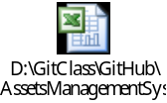
  - PE Fund 相關欄位 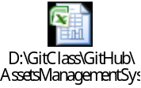
  - 債券基金相關管理報表 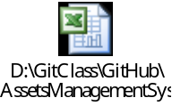

- 基本資料欄位確認需求訪談與說明
  - 【保留欄位】
- 基金代碼
  - Bloomberg Ticker為主
  - 以ISIN Code對應CMoeny資料
- 投資基金中文名稱
- 投資基金英文名稱
- 投資基金統編資料
- 以ISIN Code 對應CMoney資料
- 投資基金ISIN Code
- 交易所
- 發行日期
- 發行額
- 每日下載Bloomberg資料，比對是否更新
- 確認更新則新增最新資料
- 發行機構代碼
- 國家別
- 對應Bloomberg Country For ISO欄位
- 幣別
- 投資區域
- 投資目標
- FH用基金類型
- Bloomberg用基金類型
- 註冊地
- 基金交割帳戶-總行碼
- 基金交割帳戶-分行碼
- 基金交割帳戶-帳號
- 基金交割帳戶-名稱
  - 【刪除欄位】
- 基金經理人
- 發行機構代碼

- 可否定期定額
- 最低定期定額投資金額
- 單筆最低投資金額
- 申購手續費
- 基金管理費
- 計量方式碼
- 本公司鏈結起始日
- 本公司鏈結終止日
- 簡介檔案名稱
- 銀行帳目子目代號
- 簽約公司-國內外別
- 簽約公司-投資方式
- 簽約公司-簽約公司型態
- 簽約公司-簽約公司代號
- 單位計算至小數位數
- 單位價格計算至小數位數
  - 【程式用欄位】
- 投資渠道代碼
- 投資項目代碼
  - 【待議欄位】
- 保管銀行子目代號
- 清算日期
- 管理費用率
- 其他費用率
  - 其他事項
- 單位成本計算至小數第4位
- 貨幣型基金信評資料不使用Bloomberg下載
- 貨幣型基金評等取得，後續由風控追蹤
- 貨幣型基金評等上傳作業，待債券階段時一起開發
- 貨幣型基金評等於基金開發的階段，由IAD中台手動維護
- 基金分類
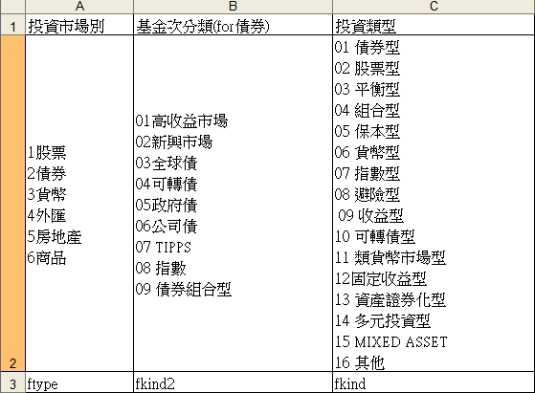
- 採用附件1 > Sheet-FH細項 > C2欄位為主
- 限額分類同步採用此欄位
- 匯入Bloomberg基金資料時，也要同步匯入基金分類的欄位
- K系統基金分類，由ASD提供，並對照說明a的C2欄位，以利匯入
- 因應私募基金導入，須另開基礎建設基金、對沖基金與私募股權基金三個分類
- Compliance 協同股票基金經理人產出Bloomberg基金分類(說明c)與C2欄位(說明a)的對照表。

決議事項

待執行事項追蹤
Item | Issue | Open Date | Description | Assigned  To | Target  Date | Date Closed
1 | Data | 1051213 | K系統基金分類 | ASD
2 | Data | 1051213 | Bloomberg基金分類 | IMD
3 | Data | 1051213 | FH基金分類與Bloomberg基金分類對照表 | IMD & IAD Compliance

修訂紀錄
提出者 |  | 修訂日期 | 修訂內容 | 補充說明

